# 页面设计

1.Choose.jsp

进行对功能选择的展示

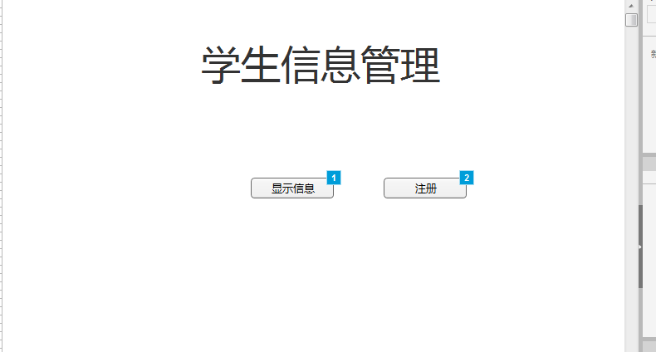

当点击显示信息是调用StudentAction中的List方法完成对所有信息的遍历

2.ListAll.jsp

显示所有信息然后点击用户所在行时调用StudentAction中的getchange方法，将这个学生id存入session并将这个用户所有信息反馈给Change.jsp

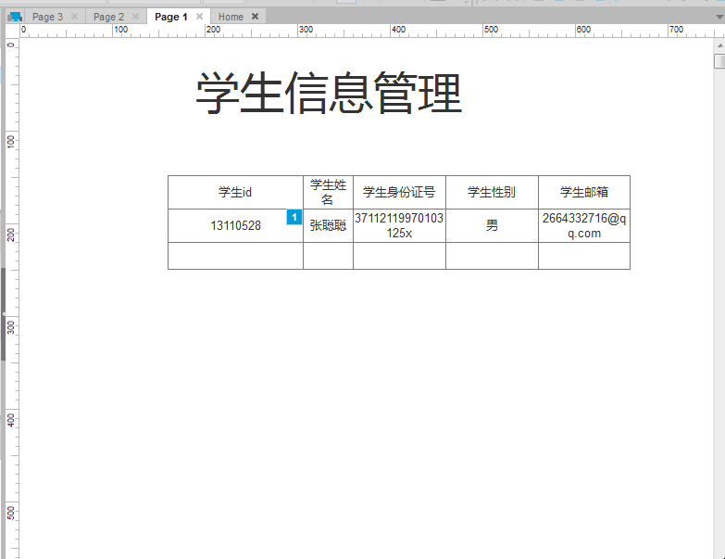

3.Change.jsp获得信息并显示，可以对信息进行修改，然后提交，提交时调用StudentAction中的register方法，register方法会先判断session中是否存有id若有则将这个id用户删除后在添加若没有直接添加

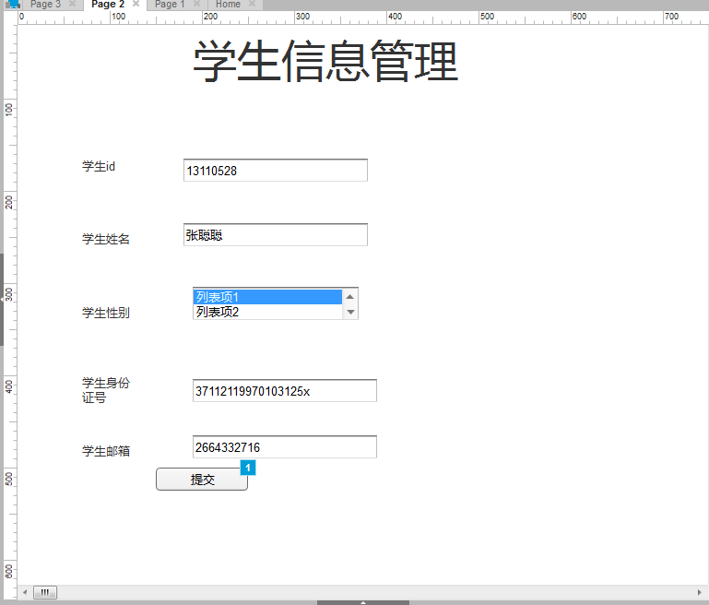

4.Register.jsp就是不获取信息的Change.jsp方法同上

# 详细类图



# 接口类方法描述

1. Dao层的接口

Void Save（Student s）

将传入的student对象保存到事务中并提交到数据昆中

Student get（Integer id）

通过传入的Id获得Student对象

Void delete（Student s）

将数据库中的这个对象删除掉

List<Student> list()

查询数据库中的所有表并存入List中

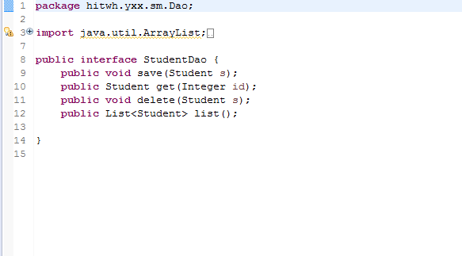

1. Service层的接口

Void delete（Integer id）

通过传入的id将数据库中的是此id的学生删除

Register（id，name，sex，identityId,mailbox）

将这些传入的信息生成一个Student类并保存在数据库里

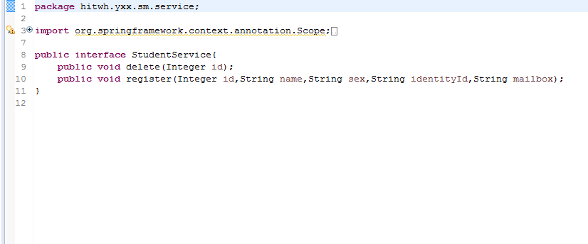

3.pojo类的属性

